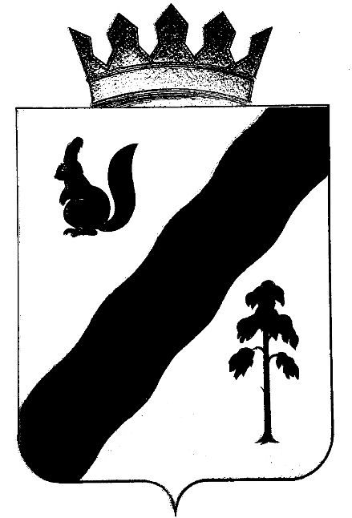

ПОСТАНОВЛЕНИЕ

АДМИНИСТРАЦИи Гайнского муниципального округа
ПЕРМСКОГО КРАЯ

19.02.2021 |  | № | 118

Об утверждении экспертной комиссии администрации
Гайнского муниципального округа для оценки
предложений об определении мест, нахождение в
которых может причинить вред здоровью детей

В соответствии с федеральными законами от 24 июля 1998г. №124- ФЗ «Об основных гарантиях прав ребенка в Российской Федерации», от 24 июня 1999г № 120- ФЗ «Об основах системы профилактики безнадзорности и правонарушений несовершеннолетних», во исполнение статьи 3 Закона Пермского края от 31 октября 2011г. №844- ПК «О мерах по предупреждению причинения вреда здоровью детей, их физическому, интеллектуальному, психическому, духовному и нравственному развитию», протокола заседания экспертной комиссии администрации Гайнского муниципального округа от 15 февраля 2021г №1, администрация Гайнского муниципального округа ПОСТАНОВЛЯЕТ:
1.Утвердить состав экспертной комиссии администрации Гайнского муниципального округа для оценки предложений об определении мест, нахождение в которых может причинить вред здоровью детей, их физическому, интеллектуальному, психическому, духовному и нравственному развитию, общественных мест, в которых в ночное время не допускается нахождение детей без сопровождения родителей (иных законных представителей) или лиц, осуществляющих мероприятия с участием детей (далее – экспертная комиссия).
2.Признать утратившими силу постановления администрации Гайнского муниципального района:
- постановление администрации Гайнского муниципального района от 31.05.2012 № 265 «О формировании экспертной комиссии администрации Гайнского муниципального района для оценки предложений об определении мест, нахождение в которых может причинить вред здоровью детей»;
- постановление администрации Гайнского муниципального района от 03.07.2012 № 344 «Об утверждении экспертной комиссии администрации Гайнского муниципального района для оценки предложений об определении мест, нахождение в которых может причинить вред здоровью детей»;
- постановление администрации Гайнского муниципального района от 07.10.2016 № 487 « О внесении изменений в постановление администрации Гайнского муниципального района от 03.07.2012г №344 «Об утверждении экспертной комиссии для оценки предложений об определении мест, нахождение в которых может причинить вред здоровью детей»;
- постановление администрации Гайнского муниципального района от 04.03.2019 № 98- 245- 01- 08 « О внесении изменений в постановление администрации Гайнского муниципального района от 03.07.2012г №344 «Об утверждении экспертной комиссии администрации Гайнского муниципального района для оценки предложения об определении мест, нахождение в которых может причинить вред здоровью детей»;
- постановление администрации Гайнского муниципального округа от 19.10.2020 № 1026 « О внесении изменений в постановление администрации Гайнского муниципального района от 04.03.2019г № 98 – 245 – 01-08 «Об утверждение экспертной комиссии администрации Гайнского муниципального района для оценки предложения об определении мест, нахождение в которых может причинить вред здоровью детей».
3. Настоящее постановление вступает в силу с момента подписания и подлежит опубликованию на официальном сайте Гайнского муниципального округа.
4.Контроль исполнения постановления возложить на и.о. заместителя главы округа по социальной и внутренней политике – начальника управления образования.

Глава муниципального округа – глава администрации
Гайнского муниципального округа Е.Г.Шалгинских

УТВЕРЖДЕН
постановлением администрации
Гайнского муниципального округа
от 19.02.2021г № 118

СОСТАВ
экспертной комиссии для оценки предложений об определении мест,
нахождение в которых может причинить вред здоровью детей, их физическому, интеллектуальному, психическому, духовному и нравственному развитию, общественных мест, в которых в ночное время не допускается нахождение детей без сопровождения родителей (иных законных представителей) или лиц, осуществляющих мероприятия с участием детей

- и.о.заместителя главы округа по социальной и внутренней политике – начальник управления образования, председатель комиссии
- главный специалист по развитию предпринимательства и вопросам сельского хозяйства, заместитель председателя комиссии
- главный специалист, ответственный секретарь Комиссии по делам несовершеннолетних и защите их прав Гайнского муниципального округа, секретарь комиссии

Члены комиссии:

- заместитель председателя Комиссии по делам несовершеннолетних и защите их прав Гайнского муниципального округа;
- главный специалист управления образования администрации Гайнского муниципального округа;
- заведующая территориальным отделом администрации Гайнского муниципального округа;
- начальник отдела по Гайнскому муниципальному округу ТУ МСР ПК по КПО;
- заведующий сектором общественной безопасности администрации Гайнского муниципального округа;
- инспектор ПДН ОМВД России по Гайнскому району

